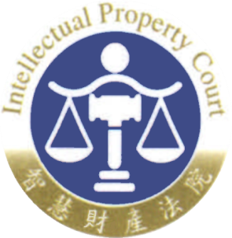 | 智慧財產法院新聞稿  發稿日期：107年 11月21日  發稿單位：文書科  連 絡 人：科長 周其祥  連絡電話：02-22726696#321 編號：107-8

智慧財產法院性別主流化課程活動新聞稿：
智慧財產法院為強化同仁性別平權意識及性騷擾防治觀念，於107年11月16日上午假國際會議廳舉辦性別主流化之教育訓練課程活動，邀請中央研究院歐美研究所兼任研究員、國立臺灣大學社會科學院歐盟中心兼任教授及財團法人中華勞資關係研究所所長焦興鎧教授講授「性別主流化及性騷擾之防治與處理」議題，陳院長國成偕同庭長、法官及同仁踴躍與會聆聽。
陳國成院長致詞表示焦教授長期研究性別議題，也實際擔任性騷擾申訴調查工作，在學理與實務領域都有深入研究。於司法院舉辦的首長相關課程中，曾聆聽焦教授關於性別主流化之精闢見解及案例分享，對於焦教授講授的內容印象深刻，相信同仁在本次課程中必能獲益良多。
焦教授先介紹性別主流化起源於西元1995年聯合國第4屆婦女大會及北京宣言，接著以他曾經處理過250多件有關職場、校園之性騷擾案件的豐富經驗，以實際案例生動解說關於辦公室戀情、同性婚、職場性循私、性騷擾、職場霸凌等議題。此外，焦教授更詳細從一般人、被害人、證人及被指控行為人，甚至是調查委員及調查程序的各種面向去剖析有關性騷擾的諸多迷思，也跟同仁詳細解說如何判斷性騷擾行為、雇主責任及調查技巧等事項。最後焦教授指出對性騷擾的正確認識，不僅可保護自己，更可以協助他人，重點要以同理心看待性別問題，將他人視為自己的媽媽、太太、姊妹、女兒，也就是己所不欲，勿施於人。
焦教授風趣幽默，學養俱豐，所舉案例活潑生動，讓同仁在笑聲中輕鬆達到性別意識的培力，同仁皆覺得收穫豐碩，課程在熱烈的迴響中圓滿結束。
